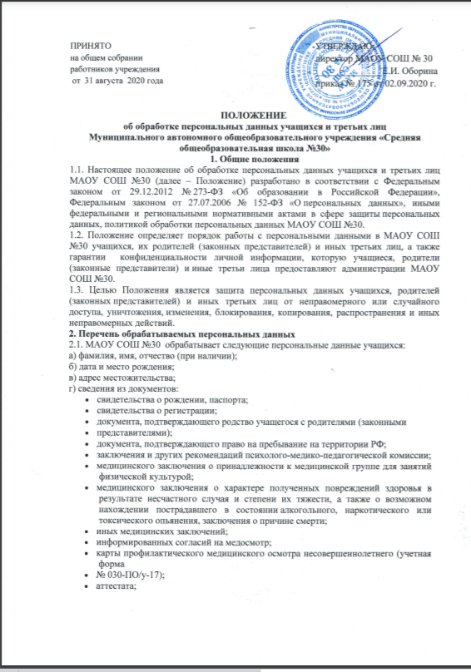

- документов, содержащих информацию об успеваемости (в том числе выписки из классного журнала с текущими отметками и результатами промежуточной аттестации).
2.2. Персональные данные учащихся содержатся в их личных делах в виде копий документов.
2.3. МАОУ СОШ №30 обрабатывает следующие персональные данные родителей (законных представителей) учащихся:
а) фамилия, имя, отчество (при наличии);
б) адрес местожительства;
в) контактные телефоны;
г) сведения из документов:
- паспорта или другого документа, удостоверяющего личность;
- документов для предоставления льгот (удостоверение многодетной семьи, документа о признании инвалидом).
2.4. Персональные данные родителей (законных представителей) содержатся в личных делах
учащихся в виде копий документов.
2.5. МАОУ СОШ №30 обрабатывает следующие персональные данные физических лиц по
договорам, физических лиц, указанных в заявлениях (согласиях, доверенностях и т. п.) учащихся или родителей (законных представителей) несовершеннолетних учащихся:
а) фамилия, имя, отчество (при наличии);
б) адрес местожительства;
в) контактные телефоны;
г) сведения из документов:
- паспорта или другого документа, удостоверяющего личность;
- диплома или иного документа об образовании;
- трудовой книжки.
2.6. Персональные данные третьих лиц содержатся в документах, которые представили
физические лица, заключившие с МАОУ СОШ №30 договор, и в документах, которые подписали (выдали) учащиеся или родители (законные представители).
3. Сбор, обработка и хранение персональных данных
3.1. Сбор персональных данных учащихся, родителей (законных представителей) осуществляет делопроизводитель МАОУ СОШ №30 во время приема документов на обучение.
3.2. Сбор данных физических лиц по договорам осуществляет МАОУ СОШ №30 при оформлении договоров.
3.3. Сбор данных третьих лиц, указанных в заявлениях (согласиях, доверенностях и т. п.)
учащихся или родителей (законных представителей) несовершеннолетних учащихся, осуществляет МАОУ СОШ №30 при оформлении или приеме документов.
3.4. МАОУ СОШ №30 вправе принять персональные данные учащихся, родителей (законных представителей) учащихся только у этих лиц лично. Сбор персональных данных у несовершеннолетнего учащегося возможен только по достижении учащимся 14 лет с согласия его родителей (законных представителей).
МАОУ СОШ №30 вправе принять документы и сведения, которые содержат персональные данные третьих лиц, только у таких лиц.
3.5. МАОУ СОШ №30 вправе делать запрос в медицинскую организацию и обрабатывать
персональные данные учащихся при расследовании несчастного случая, если это требуется для работы комиссии. Результаты расследования вместе с медицинскими заключениями хранятся в отдельных папках в специальном шкафу, доступ к которому имеют только члены комиссии.
3.6. Обработка персональных данных учащихся ведется исключительно в целях реализации их прав на получение образования в рамках осваиваемых образовательных программ и с согласия на обработку персональных данных.
3.7. Обработка персональных данных родителей (законных представителей) учащихся ведется исключительно в целях реализации прав родителей (законных представителей) при реализации МАОУ СОШ №30 прав учащихся на получение образования в рамках осваиваемых образовательных программ и с согласия на обработку персональных данных.
3.8. Обработка персональных данных физических лиц по договорам ведется исключительно в целях исполнения договора, стороной которого, выгодоприобретателем или поручителем по которому является такое физическое лицо, а также для заключения договора по инициативе физического лица или договора, по которому физическое лицо будет выгодоприобретателем или поручителем. Получение согласия в данном случае не требуется.
Обработка персональных данных третьих лиц, указанных в заявлениях (согласиях, доверенностях и т. п.) учащихся или родителей (законных представителей) несовершеннолетних учащихся, ведется исключительно в целях реализации прав родителей (законных представителей) при реализации МАОУ СОШ №30 прав учащихся на получение образования и с согласия третьих лиц на обработку.
3.9. Личные дела учащихся хранятся в МАОУ СОШ №30 в бумажном виде в
папках в специальном шкафу, который обеспечивает защиту от несанкционированного доступа. В личных делах учащихся хранятся персональные данные учащихся и их родителей (законных представителей).
3.10. Договоры, содержащие персональные данные третьих лиц, хранятся в МАОУ СОШ №30 в бумажном виде в папках в специальном шкафу, который обеспечивает защиту от несанкционированного доступа.
3.11. Заявления (согласия, доверенности и т. п.) учащихся и родителей (законных представителей) несовершеннолетних учащихся, содержащие персональные данные третьих лиц, хранятся в МАОУ СОШ №30 в бумажном виде в папках в специальном шкафу, который обеспечивает защиту от несанкционированного доступа.
3.12. МАОУ СОШ №30 ведет журнал учета посетителей, в котором ответственные лица
фиксируют персональные данные посетителей: фамилию, имя, отчество (при наличии), сведения из документа, удостоверяющего личность. Перечень лиц, ответственных за ведение журнала, утверждается приказом директора МАОУ СОШ №30. Копирование информации журнала и передача ее третьим лицам не допускается, за исключением случаев, предусмотренных законодательством РФ.
3.13. Личные дела, журналы и иные документы, содержащие персональные данные, подлежат хранению и уничтожению в сроки и в порядке, предусмотренные номенклатурой дел и архивным законодательством РФ.
4. Доступ к персональным данным
4.1. Доступ к персональным данным учащегося, родителей (законного представителя) имеют:
- директор – в полном объеме;
- зам. директора –в полном объёме;
- секретарь – в полном объёме;
- бухгалтерия – в полном объёме;
- классные руководители – в объеме данных, которые необходимы для выполнения функций классного руководителя: фамилия, имя, отчество (при наличии) учащегося; фамилия, имя, отчество (при наличии) родителей учащегося, адрес местожительства, контактные телефоны, рекомендации психолого-медико-педагогической комиссии; фамилия, имя, отчество (при наличии) и контактные телефоны третьих лиц, которым родители (законные представители) передали часть своих полномочий;
- социальный педагог – в объеме данных, которые необходимы для выполнения мероприятий по воспитанию, обучению, развитию и социальной защите учащегося;
- педагог-психолог – в объеме данных, которые нужны для диагностической, психокоррекционной, реабилитационной работы с учащимся, оказания консультативной помощи учащемуся, его родителям (законным представителям) и педагогическим работникам МАОУ СОШ №30.
4.2. Доступ к персональным данным третьих лиц по договорам имеют:
- директор – в полном объеме;
- секретарь – в полном объеме;
- бухгалтерия – в полном объеме.
4.3. Доступ к персональным данным третьих лиц, на которых оформлены заявления (согласия, доверенности и т. п.) и которые зафиксированы в журнале учета посетителей, имеют:
- директор – в полном объеме;
- секретарь – в полном объеме;
- лица, ответственные за ведение журнала, – в объеме данных, которые необходимы для обеспечения безопасности МБОУ Школа № 1: фамилия, имя, отчество (при наличии) посетителя; данные документа, удостоверяющего личность.
4.4. Перечень лиц, допущенных к обработке персональных данных, утверждается приказом директора МАОУ СОШ №30.
5. Передача персональных данных
5.1. Работники МАОУ СОШ №30, имеющие доступ к персональным данным учащихся,
родителей (законных представителей) учащихся и третьих лиц, при передаче этих данных должны соблюдать следующие требования:
5.1.1. Не передавать персональные данные без письменного согласия субъекта персональных данных, за исключением случаев, когда это необходимо в целях предупреждения угрозы жизни и здоровью учащихся, если получить такое согласие невозможно, для статистических или исследовательских целей (при обезличивании), а также в других случаях, напрямую предусмотренных федеральными законами.
5.1.2. Предупреждать лиц, которым переданы персональные данные учащихся, родителей
(законных представителей) учащихся, третьих лиц, о том, что эти данные могут быть использованы лишь в целях, для которых они сообщены субъектами персональных данных.
6. Меры обеспечения безопасности персональных данных
6.1. К основным мерам обеспечения безопасности персональных данных в МАОУ СОШ №30 относятся:
6.1.1. Назначение ответственного за организацию обработки персональных данных. В обязанности ответственного входит организация обработки персональных данных, обучение и инструктаж работников, внутренний контроль за соблюдением в МАОУ СОШ №30 требований законодательства к защите персональных данных.
6.1.2. Издание политики обработки персональных данных и локальных актов по вопросам
обработки персональных данных.
6.1.3. Ознакомление работников, осуществляющих обработку персональных данных, с
положениями законодательства о персональных данных, в том числе с требованиями к защите персональных данных, политикой обработки персональных данных и локальными актами МАОУ СОШ №30 по вопросам обработки персональных данных.
6.1.4. Определение угроз безопасности персональным данным при их обработке с
использованием средств автоматизации и разработка мер по защите таких персональных данных.
6.1.5. Установление правил доступа к персональным данным, обрабатываемым с
использованием средств автоматизации, а также регистрация и учет всех действий, совершаемых с персональными данными в информационных системах, контроль за принимаемыми мерами по обеспечению безопасности персональных данных и уровня защищенности информационных систем.
6.1.6. Учет машинных носителей персональных данных.
6.1.7. Проведение мероприятий при обнаружении несанкционированного доступа к персональным данным, обрабатываемым с использованием средств автоматизации, в том числе восстановление персональных данных, которые были модифицированы или уничтожены вследствие несанкционированного доступа к ним.
6.1.8. Оценка вреда, который может быть причинен субъектам персональных данных в случае нарушения законодательства о персональных данных, оценка соотношения указанного вреда и принимаемых мер.
6.1.9. Внутренний контроль и (или) аудит соответствия обработки персональных данных
требованиям законодательства.
6.1.10. Публикация политики обработки персональных данных и локальных актов по вопросам обработки персональных данных на официальном сайте МАОУ СОШ №30.
7. Ответственность
7.1. Лица, виновные в нарушении норм, регулирующих обработку и защиту персональных
данных учащихся, их родителей (законных представителей) и иных третьих лиц, привлекаются к дисциплинарной и материальной ответственности, а в случаях, установленных законодательством РФ, – к гражданско-правовой, административной и уголовной ответственности в порядке, установленном федеральными законами.
7.2. Моральный вред, причиненный учащимся, их родителям (законным представителям) и иным третьим лицам вследствие нарушения их прав, правил обработки персональных данных, а также несоблюдения требований к защите персональных данных, подлежит возмещению в порядке и на условиях, предусмотренных законодательством РФ. Возмещение морального вреда осуществляется независимо от возмещения имущественного вреда и понесенных субъектом персональных данных убытков.

